Добрый день.
Тема урока «Логарифмическая функция. Область определения логарифмической функции»

Логарифмическая функция
Функция вида y = log_{a} х (где а > 0, а ≠ 1) называется логарифмической.
1) Область определения логарифмической функции — множество всех положительных чисел.
Это следует из определения логарифма, так как выражение log_{a}x имеет смысл только при x > 0.
2) Множество значений логарифмической функции — множество R всех действительных чисел.
Это следует из того, что для любого действительного числа b есть такое положительное число x, что log_{a}x = b, т.е. уравнение log_{a}x = b имеет корень. Такой корень существует и равен
x = a^{b}, так как log_{a}a^{b} = b.
3) Логарифмическая функция y = log_{a}x является возрастающей на промежутке x > 0, если a > 0, и убывающей, если 0 < a < 1.
4) Если a > 1, то функция y = log_{a}x принимает положительные значения при x > 1, отрицательные — при 0 < x < 1. Если 0 < a < 1, то функция y = log_{a}x принимает положительные значения при 0 < x < 1, отрицательные — при x > 1.
Это следует из того, что функция y = log_{a}x принимает значение , равное нулю, при x = 1 и является возрастающей на промежутке x > 0, если a > 1, и убывающей, если 0 < a < 1.
Ниже представлены графики логарифмических функций при a > 1 (1); 0 < a < 1 (2).
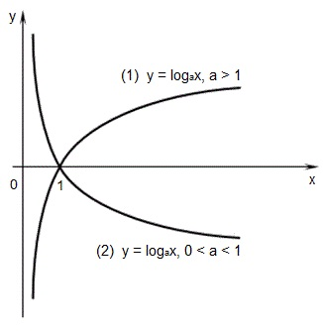
Стоит отметить, что график любой логарифмической функции y = log_{a}x проходит через точку (1 ; 0)
Научимся находить область определения логарифмических функций.
Самостоятельно выполняем задания в номерах 499 и 500 на странице 241 (учебник) Выполненные задания отправляем мне на эл.почту по адресу ksp.npet@mail.ru
Срок выполнения задания 14 июня.

